Перевернуть слова:
- ВОЗ 6. ДРАМА
- ПАР 7. БРАГА
- ЗАРЯ 8. КОЛДУН
- БОЛТ 9. КУСТИК
- КРАН 10. ПОГОДА
Нарисовать треугольник 5 раз:

Вычеркнуть выделенную букву:
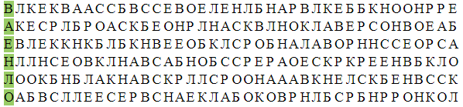
Отгадать слово:
- Надпись на письме, посылке, телеграмме, которая указывает, куда и кому посылают письмо и т.д.
- Место, где приготовляют лекарства и продают их.
- Помещение для стоянки и ремонта автомобилей.
- Фрукты и ягоды, сваренные в сахарном сиропе.
- Детёныш коровы.
- Лиственное дерево с белой корой.
- Ломтик хлеба с маслом, сыром, колбасой.
Написать 10 слов, ассоциирующихся со словом «работа»:

